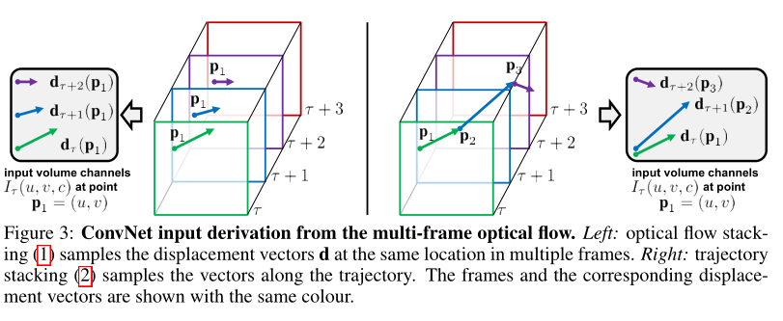

光流场输入：

1. 光流栈：每次在相同位置提取每个点的向量
2. 轨迹栈：每次随轨迹改变提取相同点的向量
3. 双向光流：前面的两个都是前馈光流，这个是t~t+l/2的前馈与t-l/2~t的后推
4. 减去平均光流：从每个位移场d中减去平均向量

解决视频数据少的问题：提出多任务学习

1. ：简单将两个数据集在不同的数据集合成一个大的数据集，人工量太大
2. ：多任务学习，两个数据集使用两个softmax,两个loss，最后loss是两个loss的和

网络全卷积层是不变的，或者说对于两个数据集是共享参数的。只是改变了最终的loss。